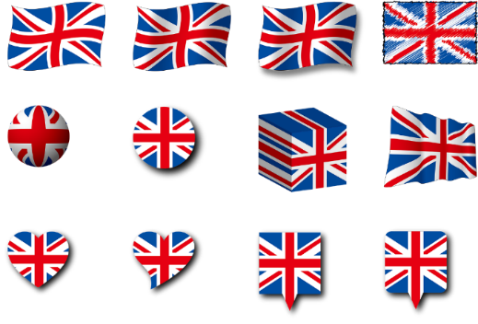

|  |  |  |  |
| --- | --- | --- | --- |
| 講 座 名  （6月17日（土）実施） | 「G7香川・高松都市大臣会合」応援企画2023年度国際理解講座～夏～（特別編）  イギリス・カナダのロイヤルな関係  ～王室文化とアフタヌーンティー～ | | |
| ふりがな |  | 年齢 | 賛助会員ですか？ |
| 氏 名 |  | 歳 | □はい □いいえ |
| お住まいの市町 |  | | |
| 連 絡 先 | TEL: 　　　　　　　FAX:  E-mail: | | |
| アイパルからのEメールでの  講座・イベント案内 | 希望する(　　　) / 希望しない(　　　) / 既に受け取っている(　　　)  ※希望する場合は E-mail アドレスをご記入ください。 | | |
| ※ ご提供いただいた個人情報については、当該イベント以外の目的では利用いたしません。  ※ 申込状況によっては、ご希望に添えない場合がありますので、ご了承ください。  ※ 一部内容を変更する場合もありますので、ご了承ください。  ※ 締切日前でも定員に達した場合は受付を終了しますので、ご了承ください。  ※ 参加確定者には、イベント前日までに電話やメールにて詳細を連絡いたします。 | | | |

**参加申込書**

参加申込締切：6月15日（木）



**アイパル香川** TEL：087-837-5908　FAX：087-837-5903

E-mail：rikaikouza@i-pal.or.jp

公式ホームページ（国際理解講座ページ）：http://www.i-pal.or.jp/kokusairikai/

**※ご提供いただいた個人情報については、当該イベント以外の目的では利用いたしません。**